OER.DigiChem.nrw

Skript zu Videoproduktion

Allgemeine Informationen
Projekt | scheLM
Themen | - Benutzung scheLM NMR - Spekt
Verantwortlich | Schaper, Klaus
Autor | Jung, Julia
Datum | 10.08.2022
Learning Outcome | Die Studierenden lernen die Einführung und Benutzung von scheLM NMR - Spekt

Skript
Nr. | Medium | Gesprochener Text | Kommentar
 | Intro Greenscreen | Hallo, in diesem DigiChem-Video lernst Du den Umgang mit scheLM NMR-Spekt kennen.
 | 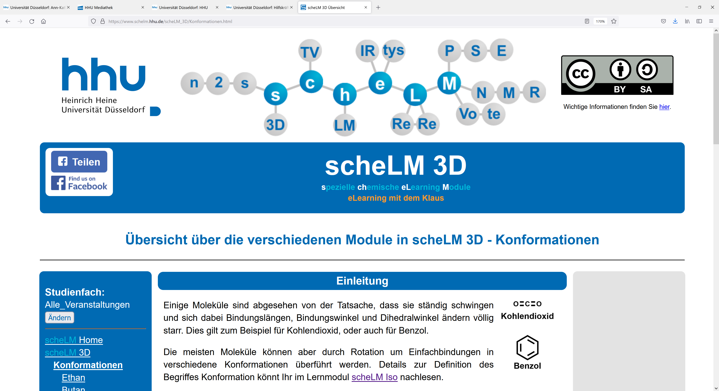 | Dazu nutzen wir das Modul scheLM NMR – Spekt.  Gehe zunächst auf die Startseite von scheLM: www.schelm.hhu.de | Kasten
 | 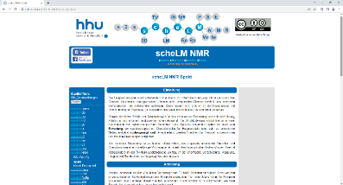 | Im Menü auf der linken Seite wählst Du zunächst scheLM NMR  --- und dann Spekt aus. | Scheinwerfer
 | 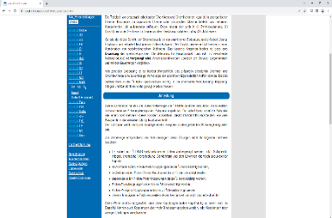 | Im Bereich „Anleitung“ findest Du alle wichtigen Informationen über die Berücksichtigung von Kopplungen. | Hinweis Kolben
 | 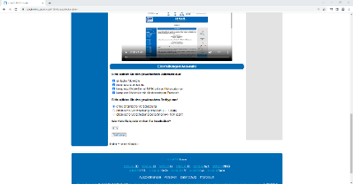 | Scrolle an die richtige Position, sodass „Einstellungen und Auswahl“ sichtbar werden.  Dort findest Du verschiedene Auswahlmöglichkeiten für die Abfrage.  --- einfache Moleküle,  --- komplexere Moleküle,  --- komplexere Moleküle mit NMR-aktiven Heteroatomen und  --- komplexe Moleküle mit diastereotopen Protonen | Scrollen, Kasten  zeigen
 | 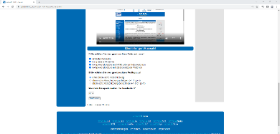 | Darunter siehst Du die gewünschten Testtypen:  --- ohne chemische Verschiebung,  --- chemische Verschiebung schätzen und  --- chemische Verschiebung berechnen. | Kasten
 | 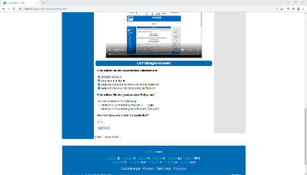 | Am Ende dieses Abschnitts ist die Beispielanzahl wählbar. Sie variiert, je nachdem welche Datensätze zuvor ausgewählt wurden. | Kasten, zeigen
 | 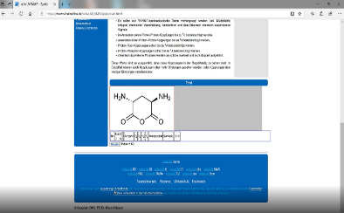 | --- Wähle komplexe Moleküle mit diastereotopen Protonen als Datensatz und den Testtyp ohne chemische Verschiebung.  --- wähle die Anzahl der gewünschten Beispiele.  ---Klicke auf Test starten und dir wird ein Molekül angezeigt. | Zeigen  Kasten
 | 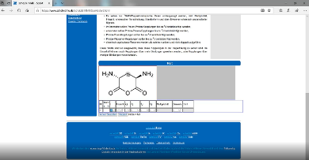 | ---klicke auf ein Atom in der Moleküldarstellung.  In der Tabelle unterhalb des Moleküls erscheint eine Zeile mit der Nummer 1.  --- In der Spalte I für „Integral“ trägst Du die Anzahl an Wasserstoffatomen ein, die an das ausgewählte Atom gebunden sind. In diesem Fall sind 2 Wasserstoffatome an ein Kohlenstoffatom gebunden und in der Tabelle wählst Du 2 aus. | Zeigen  Kasten
 | 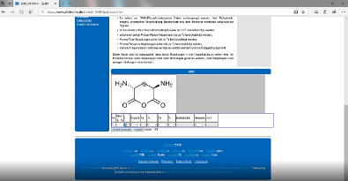 | Damit Du die Aufspaltung bestimmen kannst ist die räumliche Orientierung der Wasserstoffatome zu berücksichtigen. Eines steht nach vorne und das andere nach hinten. | „zeigen“
 | 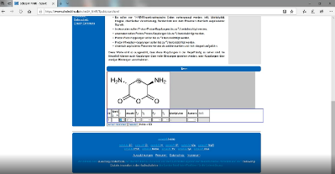 | Betrachte das nach vorne stehende Wasserstoffatom:  --- links vom Kohlenstoffatom steht ebenfalls ein Wasserstoffatom nach vorne. Es liegt eine cis-Kopplung vor.  --- rechts vom Kohlenstoffatom steht das Wasserstoffatom nach hinten. Es liegt eine trans-Kopplung vor.  --- Gleiches gilt für das nach hinten stehende Wasserstoffatom: Es liegt eine cis- und eine trans-Kopplung vor. | „zeigen“
 | 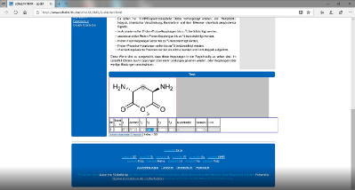 | Es liegen 2 Kopplungen zu zwei Nachbaratomen vor, die verschieden sind. Trage bei ³J, „dd“, für ein Doublett vom Doublett, als vorliegende Kopplungsart ein. | Kasten
 | 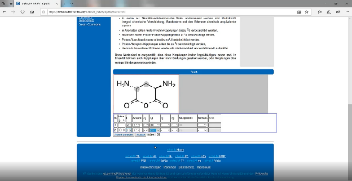 | Klicke auf das linke Kohlenstoffatom. In der Tabelle erscheint eine zweite Zeile.  ---Bei Integral wird 1 eingetragen, denn hier bindet nur ein Wasserstoffatom an das Kohlenstoffatom.  Dieses nach vorne stehende Wasserstoffatom koppelt mit den Wasserstoffatomen von Atom 1 einmal in einer cis- und einmal in einer trans-Kopplung.  Aufgrund der unterschiedlichen Kopplung wird bei ³J erneut ein Doublett vom Doublett eingetragen. | zeigen
 | 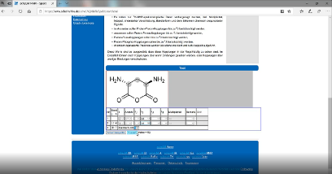 | Klicke auf das rechte Kohlenstoffatom. Das gebundene Wasserstoffatom ist chemisch äquivalent zu dem des linken Atoms.  --- In diesem Fall wird in der Spalte „Ident“ ja ausgewählt.  --- Es erscheint ein neues Feld „identisch mit“, dort wird das jeweils chemisch äquivalente Atom eingetragen. In diesem Fall Nummer 2. Sonst müssen keine weiteren Angaben gemacht werden. | Kasten  Kasten
 | 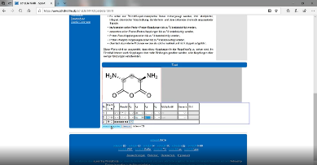 | Würdest Du einen Fehler machen und bei Zeile 2 ein Doublett bei einer ⁴J-Kopplung eintragen, siehst Du im nächsten Video zur Überprüfung, wie diese angezeigt werden. | zeigen
 | Outro Greenscreen | In diesem DigiChem-Video hast Du den Umgang mit scheLM NMR – Spekt kennengelernt. Nutze Dein neues Wissen und übe das Bestimmen von Aufspaltungen und chemischer Verschiebung.

